Инструкция выполнения прыжков в длину с места для абитуриентов ХТТБПТ
Правильное выполнение упражнения гарантирует безопасность спортсмена и помогает избежать травмы. Выделяют следующие фазы прыжка в длину с места:
1. Подготовка перед отталкиванием. Принятие исходного положения – важный этап, так как оно позволяет сконцентрироваться и собрать все силы. Начальной фазой здесь является линии старта.
- Встать у стартовой точки, расставить ноги на ширину плеч;
- Немного отвести руки за спину, согнуть в локтях и опустить вниз;
- Согнуть ноги в коленном и тазобедренном суставах, расположить первые по уровню носков;
- Не отрывать стопы от земли, зафиксировать положение.
2. Отталкивание. Производится сразу после подготовки. Задерживаться нельзя, потому что прыгнуть дальше не получится. Это связано с тем, что на первом этапе тело начинает инерционное движение.
- Сделать резкий выпад руками вперед;
- Подтянуть тазобедренные суставы;
- Разогнуть колени;
- Резко оторваться от земли.
3. Полет и приземление.
- Вытянуть тело по прямой линии, плавно разогнуть колени;
- Перед приземлением опустить руки, стопы вынести вперед;
- Аккуратно приземлиться на землю, согнув немного колени для поддержания равновесия;
- Выпрямиться при посадке.
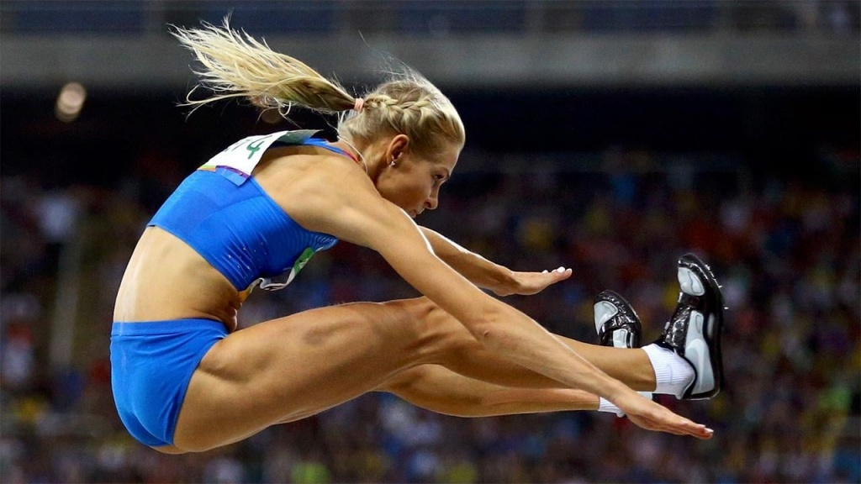
Ссылка: https://www.gto.ru/recomendations/56ead160b5cf1c2d018b456a

